障害者活躍推進計画実施状況

機関名 | 枚方市役所
任命権者 | 枚方市長
評価年度 | 令和５年度
障害者雇用率の推移 | 市長部局(監査委員、市議会事務局、選挙管理委員会、農業委員会含む) ３．27％  市全体(市長部局・病院・教育委員会・上下水道局) ２．８７％  （令和５年６月１日時点）  ※参考（市全体）：令和３年度2.91％、令和４年度３．０１％
障害のある職員の定着率 | (1)採用１年後の定着率 100%  ※平成26年度～令和４年度の障害者枠での採用者の定着（過去10年間）  (2)平均勤続年数 1１年３月  ※平成6年からの障害者枠での採用者で、令和５年６月１日在職者
障害者枠採用の実績（正規・非正規） | - 正職員  身体障害者を対象に、平成6年度から令和５年度までに36人  - 非常勤職員（任期付職員・会計年度任用職員）  「チャレンジ雇用」の取り組みで、平成29年度から令和５年度までの雇用状況は、知的障害者4人、精神障害者17人。  なお、令和５年度は２人（精神障害者2人）。  ※上記21人のうち就労中１人、自己都合により退職した者９人、チャレンジ雇用期間を終了した者が11人となっており、うち６人が一般企業へ就職  ③職場実習  直近３年間である令和３年度から令和５年度までの状況は、知的障害者30人（うち１人は精神障害と重複障害あり）、精神障害者21人（うち１人は知的障害と重複障害あり）、発達障害のある方など３人の受け入れ
相談体制の整備 | 全庁的な状況に関しての職業生活相談員各々の意見や、障害のある職員からの要望を共有化するための意見交換会を定期的に実施
障害に対する理解の促進（障害に対する理解の促進のための研修） | 新入職員を対象に、障害者差別解消法に関する知識習得のため、担当部署の職員より説明を受ける機会を設けたほか、車いすや視覚障害のある方への誘導や案内方法について体験する研修を実施。また、手話研修を公募により、講義「聴覚障害への理解」及び「手話演習」を実施した（全４回）。
職員アンケート結果 | 詳細は次ページの[資料:職員アンケートの結果]の通り  [概要]  各項目において、やや不満又は不満の割合が増加傾向。アンケートで挙げられた意見を参考に、働きやすい職場環境の整備に向けた取り組みを進めるとともに、職員研修を実施し、障害者雇用の理解促進、人権意識の醸成を図っていく。  [令和５年度 当事者から挙がった主な意見]  ・自身の障害について、きちんと引継ぎを行ってほしい。  ・障害のある相談員を置いてほしい。
取り組み実施による達成目標 | （１）職場満足度（目標：前年度比増） ＜未達＞  障害のある職員を対象としたアンケートにおいて、職場満足度の指標となる、「働きやすい職場だと思いますか」の問いに対して、「満足・やや満足」と回答した割合が、令和４年度は82.7%だったが、令和５年度は72.9%と昨年度を下回る結果となった。今後、ソフト面、ハード面において、働きやすい職場環境整備に向けた取り組みを庁内全体で進め、満足度の向上をめざす。また、障害のある職員の状況について、人事異動等の際に所属長間で適切に引き継がれるよう、所属長への周知を行う。  （２）雇用率（目標：3.00%） ＜未達＞  令和５年６月１日時点で2.87％であり、目標を達成できなかったが、今後も継続的に本計画期間において安定して３％を達成することを目標とする。  （３）障害者枠採用試験における受験倍率の増加（目標：前年度比増） ＜達成＞  過去５年平均では7.2倍。令和５年度の障害者枠採用試験は、受験倍率９倍（令和４年度の受験倍率は３倍）  （４）チャレンジ雇用制度（目標：毎年度２人以上の新規採用）、一般企業等への就職実現（目標：75%以上） ＜未達＞  チャレンジ雇用制度の実施：２人であり達成  一般企業等への就職実現（累積）：55%であり未達  （５）採用１年後の定着率（目標：100%） ＜達成＞

[資料]職員アンケートの結果
令和５年度に実施した職員アンケートの結果は以下の通り。

問１．あなたは、枚方市役所は働きやすい職場だと思いますか。
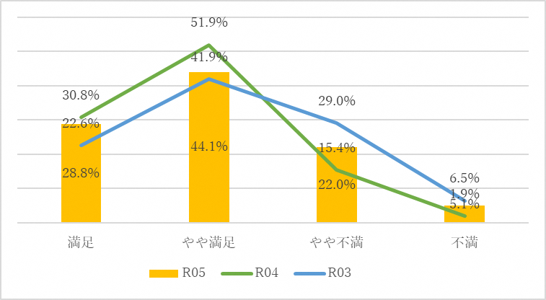
【割合】（令和５年度）満足：28.8％、やや満足：44.1％、やや不満：22.0％、不満：5.1％

問２．枚方市役所は、障害者雇用に対して組織での理解が進んでいると思いますか。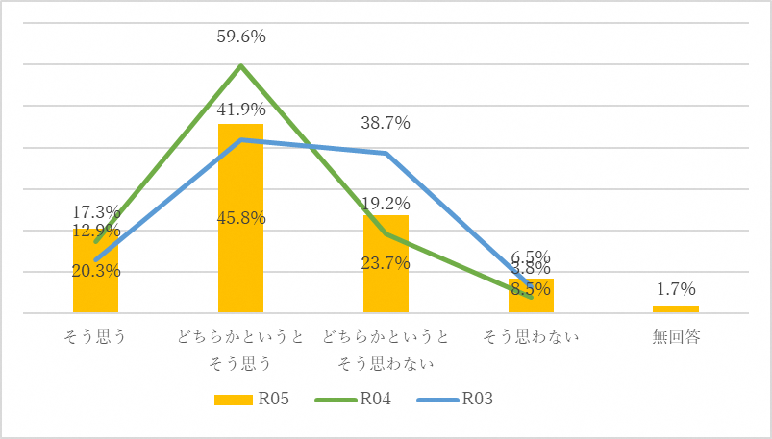
【割合】（令和５年度）そう思う：20.3％、どちらかというとそう思う：45.8％、どちらかというとそう思わない：23.7％、そう思わない：8.5％、無回答：1.7％

問３．枚方市役所における、ソフト面での職場環境についてどう思いますか。
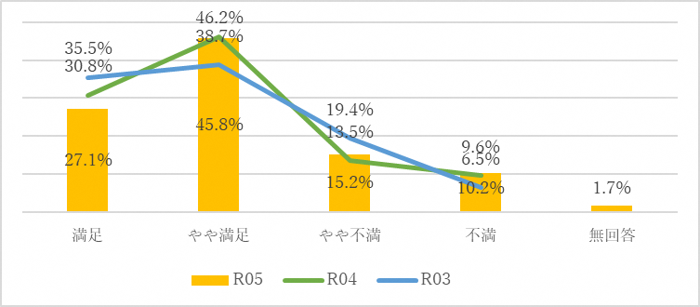
【割合】（令和５年度）満足：27.1％、やや満足：45.8％、やや不満：15.2％、不満：10.2％、
無回答：1.7％

問４．枚方市役所における、ハード面での職場環境についてどう思いますか。
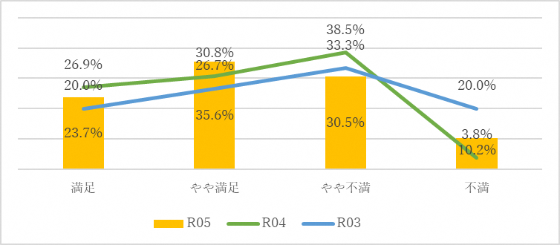
【割合】（令和５年度）満足：23.7％、やや満足：35.6％、やや不満：30.5％、不満：10.2％

問５．配属職場における業務を行う上での障害特性に合った配慮について。
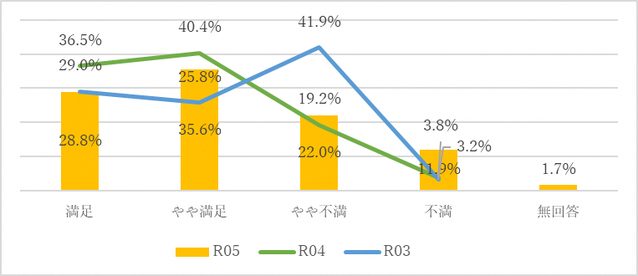
【割合】（令和５年度）満足：28.8％、やや満足：35.6％、やや不満：22.0％、不満：11.9％、
無回答：1.7％

